JURNAL SKRIPSI

HUBUNGAN PENGETAHUAN LANSIA TENTANG COVID-19 TERHADAP KEAKTIFAN LANSIA DATANG KE POSYANDU LANSIA BUGENVIL
DESA WRATI KECAMATAN KEJAYAN KABUPATEN PASURUAN

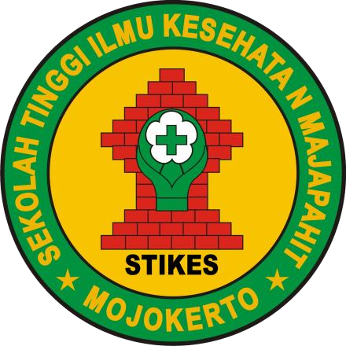

MUHAMMAD ROHIM PRATAMA
1714201016

PROGRAM STUDI S1 ILMU KEPERAWATAN
SEKOLAH TINGGI ILMU KESEHATAN MAJAPAHIT
MOJOKERTO
2021
PERNYATAAN

Dengan ini saya selaku mahasiswa Sekolah Tinggi Ilmu Kesehatan Majapahit Mojokerto:
Nama : M. Rohim Pratama
NIM : 1714201016
Program Studi : S1 Ilmu Keperawatan
Setuju/tidak setuju*) naskah jurnal ilmiah yang disusun oleh yang bersangkutan setelah mendapat arahan dari pembimbing, dipublikasikan dengan/tanpa*) mencantumkan nama tim pembimbing sebagai co-author.
Demikian harap maklum.

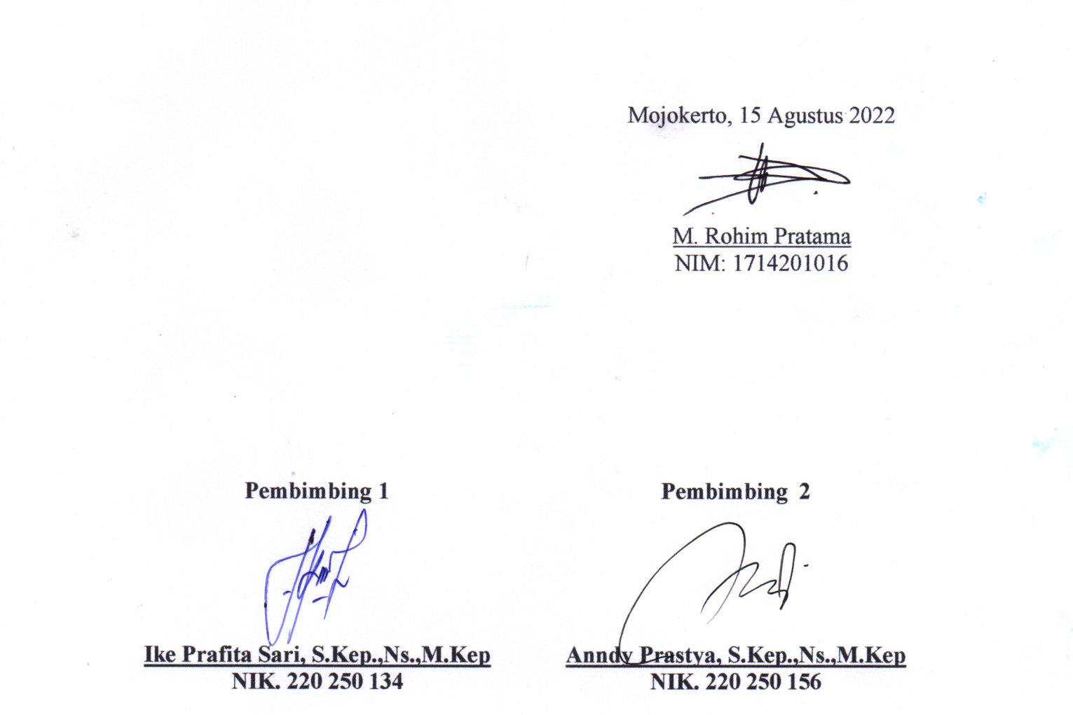

Mojokerto, 15 Agustus 2022

M. Rohim Pratama
NIM: 1714201016

Pembimbing 1 | Pembimbing 2
Ike Prafita Sari, S.Kep.,Ns.,M.Kep  NIK. 220 250 134 | Anndy Prastya, S.Kep.,Ns.,M.Kep  NIK. 220 250 156

LEMBAR PENGESAHAN

HUBUNGAN PENGETAHUAN LANSIA TENTANG COVID-19 TERHADAP KEAKTIFAN LANSIA DATANG KE POSYANDU LANSIA BUGENVIL
DESA WRATI KECAMATAN KEJAYAN KABUPATEN PASURUAN

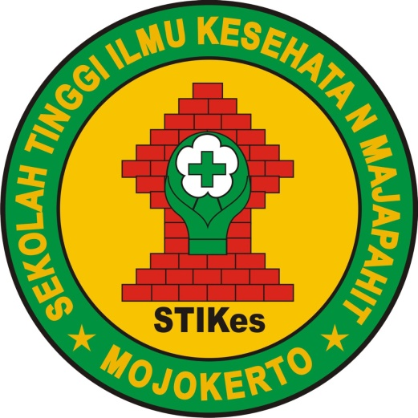

M. ROHIM PRATAMA
NIM : 1714201016

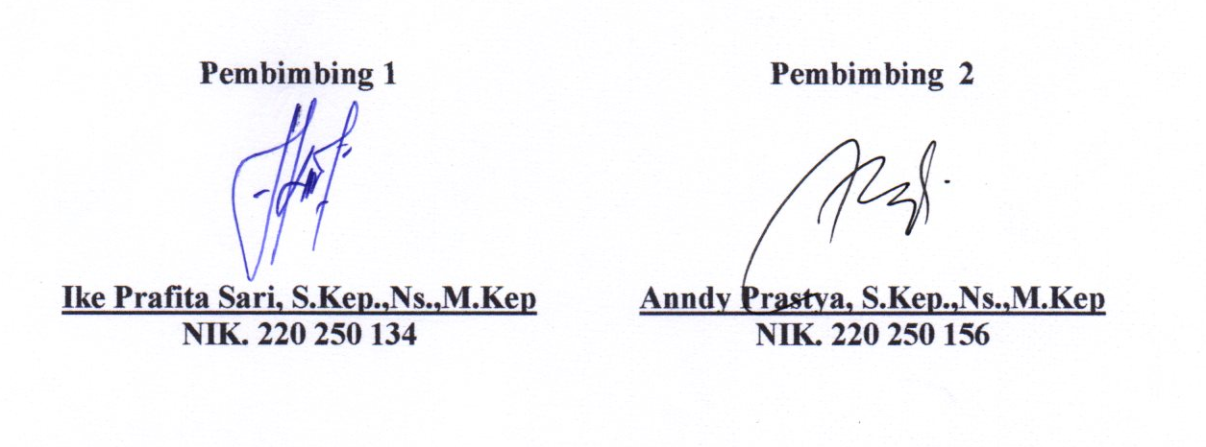

Pembimbing 1 | Pembimbing 2
Ike Prafita Sari, S.Kep.,Ns.,M.Kep  NIK. 220 250 134 | Anndy Prastya, S.Kep.,Ns.,M.Kep  NIK. 220 250 156

HUBUNGAN PENGETAHUAN LANSIA TENTANG COVID-19 TERHADAP KEAKTIFAN LANSIA DATANG KE POSYANDU LANSIA BUGENVIL
DESA WRATI KECAMATAN KEJAYAN KABUPATEN PASURUAN

M. ROHIM PRATAMA
Program Studi Ilmu Keperawatan STIKes Majapahit Mojokerto
Email: pratamarohim741@gmail.com

Ike Prafitas Sari
Program Studi Ilmu Keperawatan STIKes Majapahit Mojokerto
Email: @gmail.com

Anndy Prastya
Program Studi Ilmu Keperawatan STIKes Majapahit Mojokerto
Email: @gmail.com

ABSTRAK
Lansia merupakan kelompok rentan yang sangat berisiko terhadap morbiditas dan mortalitas akibat Covid-19, karena lansia mayoritas memiliki penyakit kronis/degeneratif sebagai penyakit komorbid. Maka dari itu kader posyandu dan tenaga medis senantiasa memberikan pengetahuan kepada lansia. Penelitian ini bertujuan untuk mengetahui pengetahuan lansia yang datang di posyandu lansia saat pandemi Covid-19, mengetahui keaktifan lansia di posyandu lansia saat pandemi Covid-19 dan menganalisis hubungan pengetahuan lansia tentang Covid-19 terhadap keaktifan lansia datang ke posyandu lansia di posyandu lansia Bugenvil Desa Wrati.
Jenis penelitian ini menggunakan kohort retrospektif yakni penelitian yang mengkaji antara variabel independen dengan variabel dependen dengan pendekatan waktu dimana peristiwa tersebut telah terjadi. Dengan menggunakan kuesioner untuk pengumpulan data primer dan data sekunder yang dipakai pada penelitian ini adalah daftar hadir peserta posyandu lansia pada bulan Januari-Maret 2020 pada awal pandemi Covid-19. Sampel penelitian berjumlah 38 orang.
Hasil penelitian menunjukkan bahwa hampir seluruh responden memiliki tingkat pengetahuan yang baik yakni 36 responden (94,7 %), dan hampir seluruh responden memiliki tingkat keaktifan yang sangat baik yakni 37 responden (97,4 %).
Uji korelasi pearson menunjukkan nilai p 0,616 yang artinya lebih besar dari 0,05 sehingga tidak terdapat hubungan antara variabel pengetahuan dengan variabel keaktifan lansia di posyandu lansia Bugenvil dengan arah hubungan yang negatif dan r hitung -0,084.
Saran untuk petugas terkait yakni melaksanakan pola komunikasi secara online (telpon atau media lainnya) kepada para lansia untuk tetap bisa melihat secara intens perkembangan para lansia sampai dibuka kembali posyandu lansia di Desa Wrati.

Kata Kunci : Pengetahuan, Keaktifan, Posyandu Lanjut Usia, Covid-19

ABSTRACT

Elderly people has a greater risk of morbidity and mortality due to Covid-19, because most of them have chronic/degenerative diseases as comorbid diseases. Therefore, posyandu officers and medical personnel always conduct counseling to the elderly. This study aims to investigate the knowledge possessed by elderly people who came to posyandu during the Covid-19 pandemic, to find out their involvement at posyandu during the Covid-19 pandemic and to analyze the relationship between their knowledge about Covid-19 and their active involvement at the posyandu Bugenvil Wrati Village.
This research involved 38 elderly people and used a retrospective cohort, which assessed the independent and dependent variable towards event that had been occurred. Primary data was collected using a questionnaire, while secondary data used the attendance list of elderly participants at posyandu in January-March 2020 at the beginning of the Covid-19 pandemic.
The results showed that most respondents had a good level of knowledge, namely 36 respondents (94.7%), and most respondents had a very good level of active involvement, namely 37 respondents (97.4%).
Pearson correlation test showed p value = 0.616 (≥ 0.05), which means that there is no relationship between the knowledge variable and the active involvement variable of the elderly at the Bugenvil posyandu with a negative relationship direction and r count -0.084.
The researcher recommended related officers used online communication (phone or other media) with the elderly to observe intensely the progress until the posyandu in Wrati Village is reopened.
Keywords: Knowledge, Active Involvement, Elderly Posyandu, Covid-19

PENDAHULUAN
Dalam undang-undang Republik Indonesia nomor 13 tahun 1998 tentang kesejahteraan lanjut usia, dalam pasal 2 menjelaskan bahwa lanjut usia (lansia) adalah seseorang yang telah mencapai usia 60 tahun keatas. Lansia merupakan tahap akhir dari kehidupan manusia yang dianggap sebagai seseorang yang mengalami berbagai penurunan fungsi kehidupannya. Proses menua didalam perjalanan hidup manusia merupakan suatu peristiwa yang akan dialami oleh semua orang yang dikaruniai umur panjang dan berlangsung secara terus menerus (Nugroho, 2015). Menjadi manusia lansia merupakan peristiwa yang alamiah dan pasti akan dialami oleh semua orang dan sehat di usia lanjut adalah suatu rahmat. Perubahan yang terjadi pada lansia diantaranya penuaan di semua sistem tubuh manusia ditandai dengan kemunduran sistem dalam waktu yang tidak sama. Secara fisiologis lansia akan mengalami penurunan kondisi fisik, kondisi psikologis, serta perubahan kondisi sosial. Salah satu ciri fase ini, biasanya usia lanjut merenungkan hakikat hidupnya dengan lebih intensif serta mencoba mendekatkan dirinya pada Tuhan. Selain itu, secara umum telah diindentifikasi bahwa usia lanjut pada umumnya mengalami berbagai gejala akibat terjadinya penurunan fungsi biologis, psikologis, sosial, dan ekonomi.
Secara global populasi lansia diprediksi terus mengalami peningkatan seperti tampak pada gambar di bawah. Populasi lansia di Indonesia diprediksi meningkat lebih tinggi dari pada populasi lansia di dunia setelah tahun 2100. Pada tahun 2013 penduduk Indonesia usia 60 tahun keatas sebesar 8,9% prediksi tahun 2050 sebesar 21,4% dan tahun 2100 sebesar 41%, jika dibandingkan dengan proporsi Dunia pada tahun 2013 sebesar 13,4% dan prediksi pada tahun 2050 sebesar 25,3% dan tahun 2100 sebesar 35,1% (Infodatin Lansia Kemenkes RI, 2016).
Struktur ageing population merupakan cerminan dari semakin tingginya rata-rata Usia Harapan Hidup (UHH) penduduk Indonesia. Tingginya UHH merupakan salah satu indikator keberhasilan pencapaian pembangunan nasional terutama di bidang kesehatan. Sejak tahun 2004 - 2015 memperlihatkan adanya peningkatan Usia Harapan Hidup di Indonesia dari 68,6 tahun menjadi 70,8 tahun dan proyeksi tahun 2030-2035 mencapai 72,2 tahun. Tentu kenaikan jumlah usia lanjut ini memiliki pengaruh dalam kehidupan bernegara, jika dimanajemen dengan baik tentu akan menciptakan lansia yang produktif.
Pemerintah melalui undang-undang kesejahteraan lanjut usia telah mendorong agar terdapat fasilitas untuk mendukung aktivitas lanjut usia dan mendapatkan kepastian layanan oleh tenaga kesehatan yang baik. Seperti yang diatur oleh Menteri Dalam Negeri Republik Indonesia yang tertuang pada Peraturan Menteri Dalam Negeri nomor 19 tahun 2011 tentang pedoman pengintegrasian layanan sosial dasar di Pos Pelayanan Terpadu (Posyandu).
Menurut teori Green mengatakan tenaga kesehatan menjadi hal yang sangat penting dalam membentuk perilaku kesehatan (Notoatmodjo, 2016). Hal ini bisa terjadi karena keaktifan lansia dapat dipengaruhi oleh faktor - faktor lain yang dapat membuat lansia tidak aktif dalam mengunjungi posyandu lansia, faktor umur dimana lansia dapat terjadi penurunan fisik yang membuat lansia tidak dapat hadir ke posyandu, pengetahuan lansia yang kurang menyebabkan lansia kurang dalam mendapatkan informasi yang disampaikan oleh kader atau petugas kesehatan terkait jadwal posyandu tempat dilaksanakannya posyandu serta kegiatan posyandu lansia (Hayati & Murni, 2021).
Pada peraturan Mendagri diatas menjelaskan mengenai jenis layanan yang diperoleh kelompok lanjut usia yakni :
Screening kesehatan per 3 bulan sekali meliputi pemeriksaan laboratorium HB, gula darah, gangguan ginjal; pemeriksaan kemandirian, gangguan emosional, indeks massa tubuh, tekanan darah; pemberian makanan tambahan lansia, senam lanjut usia, penyuluhan, pemberian pengobatan secara symptomatic, binaan kerohanian, keterampilan, dan rekreasi.
Kemudian dengan peraturan yang lain Pemerintah juga betul-betul menjamin kesejahteraan para lansia, dengan sanksi yang diatur dalam undang-undang nomor 13 tahun 1998. Di dalam UU 13 tahun 1998 juga disebutkan bahwa pelayanan kesehatan bagi lansia dilaksanakan melalui peningkatan : Penyuluhan dan penyebarluasan informasi kesehatan lanjut usia; upaya penyembuhan (kuratif), yang diperluas pada bidang pelayanan geriatri/gerontologi; kemudian pengembangan lembaga perawatan lanjut usia yang menderita penyakit kronis dan/atau penyakit terminal.
Seperti halnya yang telah dijabarkan diatas bahwa penyuluhan/pendidikan kesehatan menjadi salah satu poin penting dalam meningkatkan kesejahteraan lansia. Tentu dalam hal ini posyandu lansia yakni pos pelayanan terpadu untuk masyarakat lanjut usia di wilayah kerja puskesmas menjadi wadah penting untuk melaksanakan penyuluhan tersebut. Terlebih pada masa wabah Covid-19 saat ini, apakah lansia mendapatkan pendidikan kesehatan sehingga aktif memerikasakan kesehatannya di posyandu lansia.
Maka dengan itu, peneliti tertarik untuk melakukan penelitian dengan judul penelitian Hubungan Pengetahuan Lansia Tentang Covid-19 Terhadap Keaktifan Lansia Datang Ke Posyandu Lansia Bugenvil Desa Wrati Kecamatan Kejayan Kabupaten Pasuruan

METODOLOGI PENELITIAN
Jenis kohort yang digunakan peneliti adalah kohort retrospektif. Populasi dalam penelitian ini adalah lansia yang menjadi peserta di Posyandu Lansia Bugenvil Desa Wrati Kecamatan Kejayan Kabupaten Pasuruan yang berjumlah 60 orang. Teknik sampling menggunakan purposive sampling sehingga didapatkan 38 responden yang memenuhi kriteria inklusi dan eksklusi. Variabel independent dalam penelitian ini adalah pengetahuan lansia yang diukur dengan kuesioner kemudian hasil pengukuran diinterpretasikan sebagai Baik jika nilai x ≥ 73.3, Cukup jika nilai 46.7 ≤ x ≤ 73.3, dan Kurang baik jika skor nilai x ≤ 46.7. Variable dependent dalam penelitian ini adalah keakftifan lansia, diukur menggunakan daftar hasir Posyandu Lansia Bugenvil dengan hasil Aktif jika lansia ikut kegiatan posyandu lansia. (≥2 kali dalam 3 bulan), dan Tidak aktif jika lansia ikut kegiatan posyandu lansia. (<2 kali dalam 3 bulan). Pelaksanaan penelitian ini dilakukan di Posyandu Lansia Bugenvil Desa Wrati Kecamatan Kejayan Kabupaten Pasuruan pada bulan Agustus 2021. Analisis data yang digunakan adalah korelasi Pearson.

HASIL PENELITIAN DAN PEMBAHASAN

Hasil Penelitian
- Tingkat Pengetahuan Lansia
Tabel 4.6 Distribusi responden berdasarkan tingkat pengetahuan lansia
Tingkat Pengetahuan | Frekuensi | Presentase (%)
Baik | 36 | 94,7 %
Cukup Baik | 0 | 0 %
Kurang | 2 | 5,3 %
Total | 38 | 100 %
*Sumber data : olahan data primer
Berdasarkan tabel diatas menunjukan bahwa hampir seluruh responden memiliki tingkat pengetahuan yang baik yakni 36 responden (94,7 %).
- Tingkat Keaktifan Lansia
Tabel 4.7 Distribusi responden berdasarkan tingkat keaktifan lansia
Tingkat Keaktifan | Frekuensi | Presentase (%)
Tidak Aktif | 1 | 2,6
Aktif | 37 | 97,4 %
Total | 38 | 100 %
*Sumber data : olahan data sekunder
Berdasarkan tabel diatas menunjukan bahwa hampir seluruh responden memiliki tingkat keaktifan yang sangat baik yakni 37 responden (97,4 %) menjadi peserta aktif posyandu lansia Bugenvil.
- Hubungan Tingkat Pengetahuan dengan Keaktifan Lansia
Tabel 4.8 Hubungan Tingkat Pengetahuan Lansia Tentang Covid-10 dengan Keaktifan Lansia Mengikuti Posyandu Lansia Bugenvil
 | Keaktifan Lansia |  |  |  | Total |  | pvalue
Tingkat Pengetahuan | Aktif |  | Tidak aktif |  |  |  | pvalue
Tingkat Pengetahuan | f | % | f | % | f | % | pvalue
Baik | 35 | 97,2 | 1 | 2,8 | 36 | 100 | 0,616
Cukup Baik | 0 | 0 | 0 | 0 | 0 | 0 | 0,616
Kurang | 2 | 100 | 0 | 0 | 2 | 100 | 0,616
Total | 37 | 97,4 | 1 | 2,6 | 38 | 100
Sumber : olahan data primer dan sekunder, diolah dengan komputer

Berdasarkan tabel diatas, diketahui bahwa hampir seluruh responden mempunyai tingkat pengetahuan baik dan aktif dalam mengikuti posyandu lansia yaitu 35 dari 36 responden (97,2%), dan seluruh responden yang mempunyai tingkat pengetahuan kurang dan aktif dalam mengikuti posyandu lansia yaitu 2 dari 2 responden (100%), nilai signifikansinya yakni 0,616 yang artinya lebih besar dari 0,05 maka berarti dapat disimpulkan bahwa H₁ ditolak, dan dinyatakan bahwa tidak ada hubungan (H₀) antara variabel pengetahuan lansia tentang Covid-19 dengan keaktifan lansia di posyandu lansia Bugenvil dengan nilai r hitung sebesar -0,084.

Pembahasan

Pengetahuan lansia tentang posyandu lansia saat pandemi Covid-19
Pada saat peneliti melakukan penelitian dengan menngunakan kuesioner mengenai posyandu lansia di masa pandemi Covid-19 pada kuesioner variabel pengetahuan, para responden yakni sejumlah 36 responden mendapatkan nilai Baik sebesar 94,7 % dan hanya 2 responden yang mendapatkan nilai kurang baik sebesar 5,3 %.
Lansia merupakan kelompok rentan yang paling berisiko kematian akibat Covid-19, sehingga pencegahan penularan mulai dari tingkat individu, keluarga dan masyarakat menjadi sangat penting (Kemenkes RI : 2020). Ada beberapa faktor yang dapat mempengaruhi pengetahuan seseorang, Fitriani (2015) berpendapat bahwa faktor-faktor tersebut adalah pendidikan, dimana pendidikan mempengaruhi proses belajar, semakin tinggi pendidikan seseorang maka semakin mudah orang tersebut untuk menerima informasi, semakin banyak informasi yang masuk, semakin banyak pula pengetahuan yang didapat tentang kesehatan; media massa/informasi, informasi yang diperoleh baik dari pendidikan formal maupun non formal dapat memberikan pengetahuan jangka pendek (immediate impact), sehingga menghasilkan perubahan dan peningkatan pengetahuan.
Menurut peneliti, pengetahuan baik yang dimiliki lansia tentang Covid-19 karena lansia sudah banyak mendapatkan informasi tentang Covid-19 dimana penyakit ini merupakan penyakit baru yang baru saja dinyatakan menjadi pandemi di seluruh negara di dunia sejak Desember 2019 di China, dan merebak sampai ke Indonesia pada tahun 2020, sehingga banyak sekali pemberitaan dan informasi yang beredar. Pemerintah melalui para tenaga kesehatan di fasilitas kesehatan primer seperti Puskesmas banyak memberikan penyuluhan kepada masyarakat tentang Covid-19, membuat pamflet dan baliho yang berisikan informasi tentang Covid-19 sehingga lansia juga mendapatkan informasi yang cukup banyak yang membuat lansia bisa menjawab dengan baik pernyataan-pernyataan tentang Covid-19. Media massa baik televisi, internet, hampir setiap hari dipenuhi informasi-informasi tentang Covid-19, sehingga dengan banyaknya informasi yang masuk, akan menambah pengetahuan masyarakat termasuk lansia tentang Covid-19.
Berdasarkan table silang (lampiran 10) antara usia dengan pengetahuan responden, maka hampir seluruh responden mempunyai pengetahuan baik, 2 orang dengan pengetahuan kurang adalah 10,5% dari responden yang berusia 45-59 tahun (middle age). Semakin bertambah usia semakin berkembang daya tangkap dan pola pikirnya sehingga pengetahuan yang diperolehnya semakin membaik. Memasuki lanjut usia akan mengalami penurunan kemampuan fisik, psikis dan intelektual (degeneratif) secara substansial sehingga lebih rentan pada berbagai jenis penyakit (Budiman & Riyanto, 2013). Seiring dengan semakin menua manusia, maka kemampuan kognitif untuk berpikir juga menurun, sehingga hasil penelitian ini tidak sesuai dengan teori dimana lansia yang mempunyai pengetahuan kurang justru lansia pada golongan middle age, sedangkan elderly, dan old mempunyai pengetahuan lebih baik. Hal ini dapat disebabkan bukan oleh factor umur, akan tetapi banyaknya informasi yang diterima oleh lansia.
Berdasarkan table silang (lampiran 10) antara pendidikan dengan pengetahuan responden, maka hampir seluruh responden mempunyai pengetahuan baik, 2 orang dengan pengetahuan kurang adalah 20% dari responden yang berpendidikan SMP, dan 50% dari responden yang berpendidikan SMA. Pendidikan berarti bimbingan yang diberikan seseorang terhadap perkembnagan orang lain menuju cita-cita tertentu yang menentukan manusia untuk berbuat dan mengisi kehidupan untuk mencapai keselamatan dan kebahagiaan. Pendidikan diperlukan untuk mendapatkan informasi misalnya hal-hal yang menujang kesehatan sehingga dapat meningkatkan kualitas hidup (Budiman & Riyanto, 2013). Seiring. Sama halnya dengan factor usia, maka factor Pendidikan juga tidak mempengaruhi pengetahuan lansia karena justru lansia yang berpendidikan rendah mempunyai pengetahuan yang baik karena informasi kesehatan tidak hanya diperoleh melalui Pendidikan formal, akan tetapi banyak informasi yang didapatkan dari luar Pendidikan formal, apalagi tentang Covid-19 yang merupakan penyakit baru sehingga pemerintah gencar memberikan informasi untuk menjangkau seluruh lapisan masyarakat termasuk lansia.
Berdasarkan table silang (lampiran 10) antara pendidikan dengan pengetahuan responden, maka hampir seluruh responden mempunyai pengetahuan baik, 2 orang dengan pengetahuan kurang adalah 22,2% dari responden yang bekerja wiraswasta. Lingkungan pekerjaan dapat menjadikan seseorang memperoleh pengalaman dan pengetahuan baik secara langsung maupun secara tidak langsung (Budiman & Riyanto, 2013). Pekerjaan yang berhubungan dengan orang lain seharusnya dapat memberikan pengalaman dan pengetahuan baru, akan tetapi dalam penelitian ini petani yang bekerja individu justru memiliki pengetahuan yang lebih baik daripada pekerja wiraswasta. Hal ini dapat disebabkan pekerjaan wiraswasta yang tidak berhubungan dengan banyak orang dengan berbagai latar belakang yang dapat untuk diajak bertukar pikiran tentang Covid-19. Sehingga pada intinya semua data demografi dalam penelitian ini tidak memberikan kontribusi kepada pengetahuan responden tentang Covid-19

Keaktifan lansia di posyandu lansia pada saat pandemi Covid-19.
Berdasarkan pada tabel 4.7 tentang keaktifan lansia terlihat bahwa 97,4 % responden aktif mengikuti kegiatan posyandu lansia pada bulan Januari hinga Maret tahun 2020, sedangkan 2,6% tidak aktif mengikuti kegiatan posyandu lansia.
Keaktifan adalah suatu kesibukan yang dilakukan oleh seseorang untuk memperoleh sesuatu. Keaktifan adalah kegiatan yang bersifat fisik maupun mental, yaitu berbuat dan berfikir sebagai suatu rangkaian yang tidak dapat dipisahkan. Keaktifan lansia adalah merupakan suatu bentuk keterlibatan individu dalam suatu kegiatan. Keaktifan lansia mempunyai arti sama dengan aktivitas banyak sedikitnya orang yang menyatakan diri ataupun seseorang yang memiliki kegiatan yang membuat seseorang tersebut sibuk. Selain itu aktif juga merupakan suatu kegiatan atau kesibukan yang sedang dijalani (Depdiknas, 2010 dalam Elis Agustina, 2017).
Keaktifan lansia dalam mengikuti posyandu lansia adalah untuk mengontrol kesehatan lansia sendiri baik kegiatan fisik ataupun mental yang dapat dilihat dari usaha lansia untuk mengikuti kegiatan posyandu lansia. Lansia yang aktif yaitu lansia yang mengikuti setiap kegiatan yang dilaksanakan oleh posyandu lansia., seperti olahraga senam lansia, pendidikan dan jalan santai, menjalani pengobatan pemeriksaan kesehatan secara berkala, pemberian makanan tambahan maka lansia tersebut termasuk dalam lansia yang aktif (Ismawati, 2010). Lansia yang tidak aktif adalah lansia yang tidak mengikuti setiap kegiatan yang dilaksanakan di posyandu lansia. Keaktifan lansia dalam mengikuti setiap kegiatan yang dilaksanakan diposyandu lansia dapat menurunkan angka kesakitan pada lansia (DepKes RI, 2007 dalam Elis Agustina, 2017).
Lansia merupakan kelompok rentan yang sangat berisiko terhadap morbiditas dan mortalitas akibat Covid-19, karena lansia mayoritas memiliki penyakit kronis/degeneratif sebagai penyakit komorbid. Oleh karena itu pelayanan kesehatan lansia di tingkat masyarakat dan di fasilitas kesehatan haruslah menjadi prioritas. Para lansia membutuhkan kemudahan akses dan keamanan dalam mendapatkan layanan kesehatan yang berkualitas dan sesuai dengan kebutuhan dan kondisi lansia tersebut. Maka dari itu kader posyandu dan tenaga medis senantiasa memberikan pengetahuan kepada para lansia. Lansia masih aktif melakukan Posyandu lansia di bulan Januari-Maret 2020 karena pada saat itu, Covid-19 baru masuk ke Indonesia dan belum merebak menjadi pandemi sehingga belum ada larangan pembatasan aktivitas dimana mulaiminggu kedua bulan Maret 2020, pemerintah menetapkan adanya lockdown yang membatasi hampir seluruh aktivitas masyarakat di semua sektor termasuk kesehatan dalam hal ini adalah pelaksanaan Posyandu yang membuat keaktifan lansia menurun setelah diberlakukannya lockdown. Hanya ada 1 lansia yang tidak aktif mengikuti Posyandu lansia, hal ini disebabkan karena sebab lain, bukan karena lansia tidak mengetahui tentang Covid-19, akan tetapi bisa disebabkan karena kekhawatiran lansia sebagai kelompok rentan tertular untuk membatasi diri tidak melakukan kunjungan posyandu lansia meskipun saat itu Covid-19 belum merebak di Indonesia.

Hubungan pengetahuan lansia tentang Covid-19 terhadap keaktifan lansia datang ke posyandu lansia.
Berdasarkan tabel diatas, diketahui bahwa hampir seluruh responden mempunyai tingkat pengetahuan baik dan aktif dalam mengikuti posyandu lansia yaitu 35 dari 36 responden (97,2%), dan seluruh responden yang mempunyai tingkat pengetahuan kurang dan aktif dalam mengikuti posyandu lansia yaitu 2 dari 2 responden (100%), nilai signifikansinya yakni 0,616 yang artinya lebih besar dari 0,05 maka berarti dapat disimpulkan bahwa H₁ ditolak, dan dinyatakan bahwa tidak ada hubungan (H₀) antara variabel pengetahuan lansia tentang Covid-19 dengan keaktifan lansia di posyandu lansia Bugenvil dengan nilai rhitung sebesar -0,084.
Menurut teori Green mengatakan tenaga kesehatan menjadi hal yang sangat penting dalam membentuk perilaku kesehatan (Notoatmodjo, 2016). Hal ini bisa terjadi karena keaktifan lansia dapat dipengaruhi oleh faktor - faktor lain yang dapat membuat lansia tidak aktif dalam mengunjungi posyandu lansia, faktor umur dimana lansia dapat terjadi penurunan fisik yang membuat lansia tidak dapat hadir ke posyandu, pengetahuan lansia yang kurang menyebabkan lansia kurang dalam mendapatkan informasi yang disampaikan oleh kader atau petugas kesehatan terkait jadwal posyandu tempat dilaksanakannya posyandu serta kegiatan posyandu lansia (Hayati & Murni, 2021).
Tidak adanya hubungan antara pengetahuan tentang Covid-19 dengan keaktifan lansia dalam mengikuti Posyandu lansia disebabkan karena pada bulan Januari-Maret 2020, wabah Covid-19 belum banyak terjadi di Indonesia, sehingga belum dinyatakan sebagai pandemi, meskipun pemberitaan sudah banyak beredar karena sudah menyerang China sejak Desember 2019, sehingga dengan pengetahuan baik maupun kurang, lansia tetap aktif melaksanakan Posyandu Lansia. Meskipun begitu menurut peneliti faktor dominan penyebab keaktifan lansia adalah hasil dari sosialisasi dan pendekatan kader-kader posyandu lansia yang senantiasa memberikan arahan yang baik kepada para lansia. Dengan protokol kesehatan yang terus disampaikan berdasar panduan pelaksanaan posyandu lansia di saat pandemi Covid-19 diharapkan mampu meningkatkan keaktifan para lansia mengikuti kegiatan posyandu lansia.
Responden yang mempunyai pengetahuan kurang tentang Covid-19 tetapi aktif mengikuti Posyandu lansia disebabkan karena Posyandu lansia masih aktif dijalankan oleh tenaga kesehatan dan selalu mengingatkan lansia untuk datang secara rutin setiap bulan, apalagi Indonesia saat itu belum dinyatakan pandemi Covid-19. Responden yang mempunyai pengetahuan baik tetapi tidak aktif mengikuti Posyandu lansia disebabkan karena adanya kekhawatiran akan penularan virus Covid-19 meskipun belum dinyatakan pandemi, akan tetapi menurut pemberitaan, sudah banyak warga negara Indonesia yang terkena Covid-19.

SIMPULAN D
- Pengetahuan lansia tentang Covid-19 di posyandu lansia Bugenvil Desa Wrati Kecamatan Kejayan Kabupaten Pasuruan hampir seluruhnya tergolong baik.
- Keaktifan lansia datang ke posyandu lansia Bugenvil Desa Wrati Kecamatan Kejayan Kabupaten Pasuruan hampir seluruhnya tergolong aktif.
- Tidak ada hubungan pengetahuan lansia tentang Covid-19 terhadap keaktifan lansia datang ke posyandu lansia dengan analisa Pearson menunjukan tidak adanya hubungan yang signifikan antara variabel pengetahuan dengan keaktifan. Ini terjadi karena dari nilai pengetauan lebih rendah daripada nilai keaktifan lansia.

SARAN

Bagi Puskesmas
Terus memantau perkembangan kegiatan posyandu lansia. Karena keaktifan lansia dapat berpengaruh pada kesehatan lansia. Tentunya dengan wajib mengenakan selalu protokol kesehatan. Terus mengkoordinasikan dan meningkatkan penyuluhan berbagai macam hal berkaitan dengan masalah kesehatan dalam pelayanan posyandu lansia di masa pandemi Covid-19.

Bagi Posyandu Lansia dan Kader
Terus jaga protokol kesehatan ketika mengadakan kegiatan posyandu lansia, dan terus melaksanakan pendampingan kepada para lansia melalui komunikasi online (via telpon) atau memantau dengan bantuan tetangga, anak atau saudara terdekat para lansia. Terus semangat meningkatkan pelayanan terutama dalam kinerja kader posyandu lansia itu sendiri, sebagai informasi bagi pemerintah dan praktisi agar lebih meningkatkan kinerja dan memahami tugas dan tanggung jawab sebagai kader dalam melaksanakan posyandu lansia di masa pandemi Covid-19.

Bagi Peneliti Selanjutnya
Hasil penelitian dapat dijadikan dasar pengembangan bagi peneliti yang meneliti hubungan pengetahuan lansia terhadap keaktifan lansia datang ke posyandu lansia di masa Covid-19. Untuk meneliti lebih lanjut faktor apa yang menjadi pengaruh dalam hubungan pengetahuan lansia dengan keaktifan lansia.

DAFTAR PUSTAKA
Agustina, Elis. (2017). Hubungan dukungan keluarga dengan keaktifan lansia dalam mengikuti kegiatan posyandu lansia di Puskesmas Kumpai Batu Atas Kecamatan Arut Selatan. Skripsi. Jombang : STIKES Insan Cendekia Medika
Budiman, & Riyanto, A. (2013). Pengetahuan dan Sikap Dalam Penelitian Kesehatan. In Salemba Medika. Jakarta: Salemba Medika. https://doi.org/10.22435/bpsk.v15i4 Okt.3050
Departemen Kesehatan RI. (2003). Pedoman pengelolaan kegiatan kesehatan di kelompok usia lanjut. Jakarta: Depkes RI.
Hayati, F., & Murni, L. (2021). Faktor - Faktor yang Mempengaruhi Kunjungan Lansia ke Posyandu Lansia dimasa New Normal Covid-19. 4(2), 129–136.
Infodatin, (2016). Pusat data dan informasi Kementrian Kesehatan RI, Situasi Lansia di Indonesia.
Kementrian Kesehatan RI. (2020). Panduan pelayanan kesehatan lanjut usia pada era
pandemi Covid-19, Jakarta : Kemenkes RI
Notoatmodjo, S. (2016). Metodologi Penelitian Kesehatan. Jakarta: Rineka Cipta.
Nugroho, W. (2015). Keperawatan gerontik dan geriatrik ed. 3. Jakarta:EGC.

